Решение Геосветовора-7 (апрель) Полевщиков Алексей 7“М”
Красный вопрос: Страна – Нидерланды.
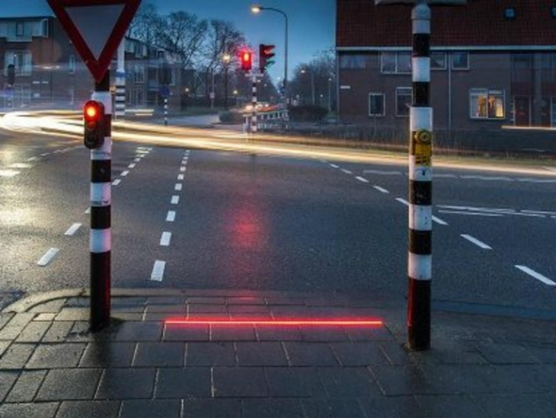
1) Я тщательно изучал информацию об особенностях голландских светофоров и узнал, что в городе Бодегравен тестируются светофоры, призванные обезопасить пешеходов, слишком увлеченных собственными гаджетами, чтобы поднять голову и посмотреть на сигнал светофора. Светодиоды проецируют на участок тротуара перед пешеходным переходом красную или зеленую световую полосу - в зависимости, какой сигнал в данным момент показывает светофор. Таким образом пользователи смартфонов и планшетов могут, не отвлекаясь от игр или переписки, понять, можно ли сейчас переходить дорогу.
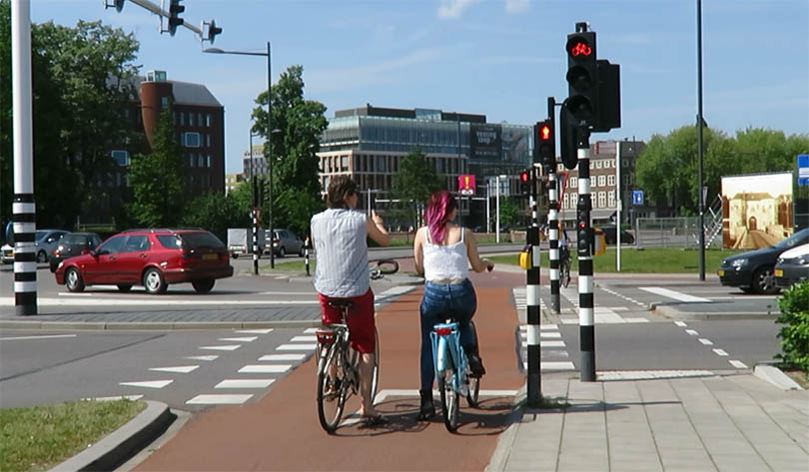
Помимо этого, я также встретил информацию подобного рода: “Ученые из Нидерландов провели эксперимент по сокращению длительности активации красного сигнала. В качестве подопытных выступили велосипедисты — в дорожки, по которым они ездят, встроили специальные датчики, улавливающие наличие двухколесных транспортных средств и подающие соответствующие данные на светофор. Первые датчики расположены на расстоянии 25 метров от перекрестка велосипедных и автомобильных дорог, так что зеленый свет загорается, как только велосипедист подъезжает к нему. В этом случае автомобилям горит красный свет, но в течение минимального количества времени. Время ожидания зеленого сигнала светофора напрямую зависит от количества участников дорожного движения. Система полностью интуитивна и полагается лишь на показания датчиков, но при этом за время тестирования ею не было допущено ни единой ошибки. По подсчетам специалистов, их изобретение сэкономит людям не только время, которое они тратят, стоя на красный свет, но и бензин, который тоже расходуется в пробках. Все это в далекой перспективе положительно скажется на экономике страны и, самое главное, на экологии, ведь чем меньше сжигается топлива, тем ниже вред, наносимый природе. Кроме того, снизится количество сбитых пешеходов и велосипедистов и уменьшится количество пробок.”
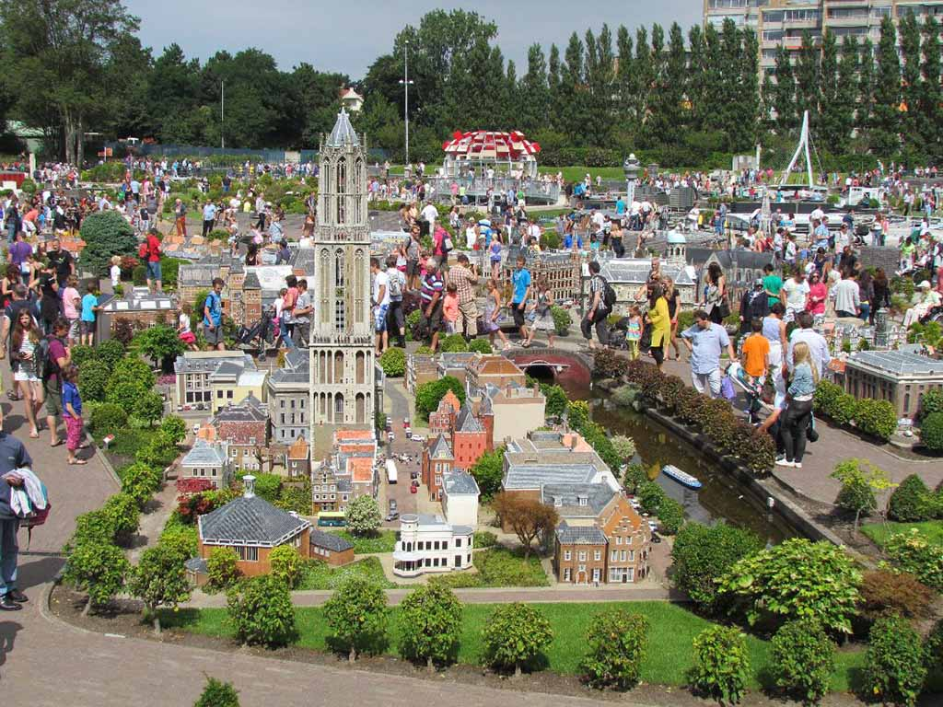
2) Мадюродам - парк миниатюр, миниатюрный город в Гааге, в Нидерландах. Представляет собой модель голландского города в масштабе 1:25, состоит из типично нидерландских зданий и сооружений, оригиналы которых находятся в различных частях Нидерландов. Строительством и уходом за макетами занимается штат из 35 человек. Работа над некоторыми экспонатами занимала до 4 лет. Макеты изготавливаются в основном из пластмассы, для зелёных насаждений мини-города используются настоящие растения, преимущественно мелколистные деревья и кустарники, которые путём интенсивной стрижки поддерживаются на высоте до 60 см.
Наиболее известные сооружения Мадюродама:
- аэропорт Схипхол
- Королевский дворец
- Государственный музей
- мост Магере Брюг
- квартал каналов, площадь Рембрандтплейн и башня Мюнтторен
- канал Херенграхт
- Триппенхёйс, здание Королевской академии наук Нидерландов
- Португальская синагога
- Дом Анны Франк
- церковь Ньивекерк и Национальный монумент на площади Дам
- церковь Вестеркерк
- башня Схрейерсторен
- Нидерландский архитектурный институт
- Здание нидерландского парламента Бинненхоф
- Дворец мира, здание Международного суда ООН
- Музей Маурицхёйс
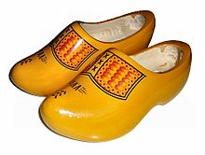
3) Кломпы - голландские деревянные башмаки. Появились приблизительно 800 лет назад. Происхождение данного типа обуви связано со специфическим климатом Нидерландов — влажным умеренным морским, когда круглый год имеется высокая вероятность промочить ноги. Исторически они имели распространение среди бедных слоёв населения
— крестьян и рыбаков, которые не могли позволить себе приобрести «настоящую» обувь, тогда как деревянные башмаки были просты в изготовлении и надёжно защищали не только от влаги, но и от зимнего холода — ввиду толстой подошвы, которую часто подбивали соломой. Чаще всего они изготавливаются из древесины осины или тополя.
4) Во вторую субботу и воскресенье мая в Голландии отмечается Национальный День мельниц. В этот день 950 ветряных и водяных мельниц открывают свои двери перед посетителями. На протяжении столетий мельницы играли важную роль в переработке сырья и производстве продукции. В настоящее время мельницы едва ли имеют экономическую ценность, но они являются культовым для Голландии явлением и до сих пор привлекают к себе большое внимание.

Желтый вопрос: Найденные мною в головоломке слова:
- Пустыня - природная зона, характеризующаяся равнинной поверхностью, разреженностью или отсутствием флоры и специфической фауной. Различают песчаные, каменистые, глинистые, солончаковые пустыни.
- Степь - природная зона, характеризующаяся равнинами, поросшими травянистой растительностью, в умеренных и субтропических зонах Северного и Южного полушарий. Характерной особенностью степей является отсутствие или очень малое количество деревьев.
- Тайга - природная зона, характеризующаяся преобладанием хвойных лесов, образованных в основном видами ели, пихты, лиственницы и сосны.
- Тундра - природная зона, лежащая за северными пределами лесной растительности, пространства с вечномёрзлой почвой. Тундра находится севернее зоны тайги. По характеру поверхности тундры бывают болотистые, торфянистые, каменистые.
- Гилея - одно из названий влажного тропического леса. Термин «Гилея» предложил А. Гумбольдт для дождевых тропических лесов Южной Америки. Большие пространства, занятые Гилеями, находятся под плантациями какао, хинного дерева, кокосовой пальмы, ряда каучуконосов.
Из оставшихся букв можно сложить слово:
Саванна - природная зона в субэкваториальном поясе, характеризуется травяной растительностью с редко разбросанными деревьями и кустарниками.

Зелёный вопрос: Опираясь на физическую карту мира, я сделал вывод о том, что в Атлантический океан поступает больше плавучих льдов, так как он имеет свободную связь с Северным Ледовитым океаном. Сами льды переносит Трансарктическое холодное течение. Тихий же океан соединён с Северным Ледовитым лишь узким Беринговым проливом.

